**Danh lam thắng cảnh Việt Nam**

Dưới đây là một số hình ảnh minh họa về danh lam thắng cảnh nổi tiếng của Việt Nam.

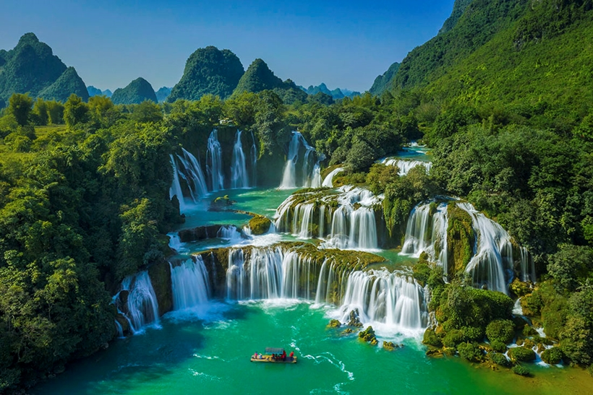

***Hình ảnh : thác bản giốc cao bằng***